|  |
| --- |
| **Deelnemersinformatie**  **C:\Users\ArjanenSaskia\Dropbox\Stichting Triathlon Nieuwkoop\Sponsors\_Logo, Poster en advertenties\vink-en-veenman___.jpg**  **Jubileumrace**  **Triathlon Nieuwkoop**  **Zaterdag 1 juni 2024** |
|  |
|  |

**Voorwoord**

Namens de Stichting Triathlon Nieuwkoop bedank ik je voor je inschrijving en heet ik je van harte welkom bij de Jubileumrace van de Vink + Veenman Triathlon op zaterdag 1 juni. Wij zijn er klaar voor om weer een prachtige Triathlon neer te zetten.

We vinden het een eer om jou en je mede-atleten te mogen ontvangen voor deze jubileumrace. Onze 40ste editie vieren we graag met jullie en we vinden het daarom super dat jullie deze race af willen leggen in ons mooie dorp.

Actuele deelnemersinformatie, de laatste wedstrijdgegevens en de uitslagen vind je op onze website [www.triathlon-nieuwkoop.nl](http://www.triathlon-nieuwkoop.nl). Uiterlijk donderdag 1 juni staat de definitieve deelnemerslijst, met startnummers, op onze website.

In de deelnemersinformatie vind je de starttijden, reglementen en routekaartjes.  
  
Namens de organisatie wens ik je een goede voorbereiding en een goede wedstrijd toe.

Tot ziens in Nieuwkoop op zaterdag 1 juni.

Namens de Stichting Triathlon Nieuwkoop,

Arjan Baas

Voorzitter Stichting Triathlon Nieuwkoop

|  |  |
| --- | --- |
| ***D:\Users\baasa\Documents\_Prive\Triathlon\Logo voor shirt\Kroes en Partners logo liggend CMYK.jpg*** |  |
|  | D:\Users\baasa\AppData\Local\Microsoft\Windows\Temporary Internet Files\Content.Word\gemeente niewukoop.gif |
|  |  |

**Inhoud**

Inhoud

[Belangrijke informatie 5](#_Toc167896670)

[Parkeren 5](#_Toc167896671)

[Melden 7](#_Toc167896672)

[Parcours 7](#_Toc167896673)

[Tijdsregistratie 7](#_Toc167896674)

[Wissel zone 1: zwem 🡪 fiets (Zwembad de Wel) 7](#_Toc167896675)

[Wissel zone 2: fiets 🡪 lopen (finishterrein ) 8](#_Toc167896676)

[Algemene regels 8](#_Toc167896677)

[Tijden jubileumrace 2024 9](#_Toc167896678)

[Belangrijk voor de wedstrijddag 10](#_Toc167896679)

[Neem mee: 10](#_Toc167896680)

[Meld je bij het wedstrijdsecretariaat tussen 17.45 en 18.45 10](#_Toc167896681)

[Na afloop van de wedstrijd 10](#_Toc167896682)

[Reglement en aansprakelijkheid 10](#_Toc167896683)

[Bijlage 1: Locatie Zwembad de Wel 15](#_Toc167896684)

[Bijlage 2 Fietsparcours 2024 16](#_Toc167896685)

[Bijlage 3 Einde Fietsparcours 2024 17](#_Toc167896686)

[Bijlage 4 Wissel zone 2 2024 18](#_Toc167896687)

[Bijlage 5 Loopparcours 2024 19](#_Toc167896688)

[Bijlage 6 Route van finishterrein naar wissel zone 1 20](#_Toc167896689)

[Bijlage 7 Belangrijke adressen en locaties 21](#_Toc167896690)

# Belangrijke informatie

## Parkeren

**Volg borden ‘P-triathlon’ en maak gebruik van de beschikbare locaties**

Het parkeerterrein van de sporthal is gereserveerd voor pers en genodigden.

De parkeerlocaties zijn:

* Op Sportpark De Dulen aan de Ladderhaak
* Bij parkeerterrein Natuurmomenten (Nieuwveenseweg)
* Industrieterrein Nieuwkoop
* Zwembad de Wel aan de Julianalaan
* Albert Heijn op het parkeerdek Achterweg

Alle locaties kunnen ook in google maps worden getoond:  
<https://www.google.com/maps/d/u/0/viewer?mid=1_x4ug7rcsu8QOaKAIPXQSsZttKFJPPVS&ll=52.1525128928847%2C4.769934189650424&z=13>

De fietsroute vanuit de parkeerlocaties Sportpark De Dulen, Natuurmonumenten en het Industrieterrein loopt via de Ladderhaak, Stibbe, via de fietstunnel, Kennedylaan naar het evenemententerrein.

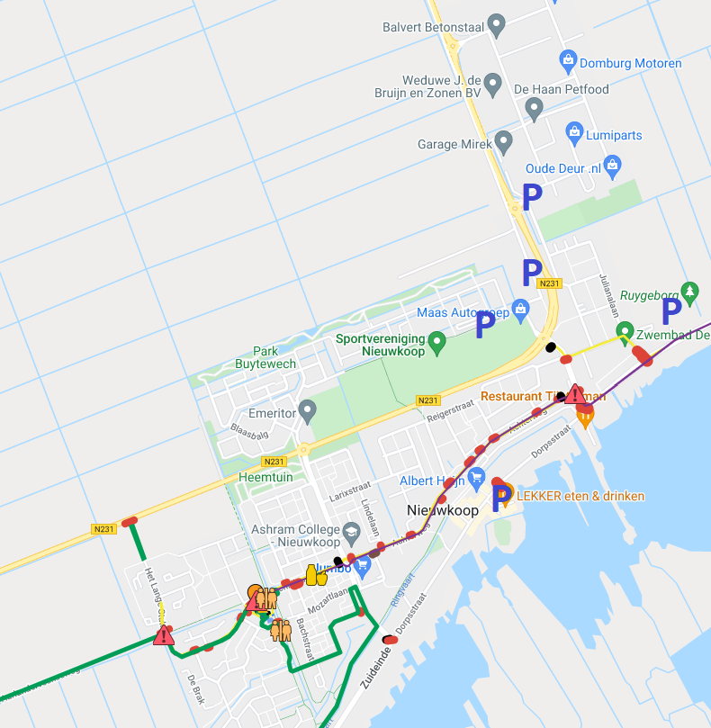

Melden  
Op de dag van de wedstrijd ontvang je bij het wedstrijdsecretariaat (in de tent op het finishterrein aan de Maarten Freeke Wije) alle benodigdheden om van start te kunnen gaan.   
Zie ook het hoofdstuk ‘Belangrijk voor de wedstrijddag’.

## Parcours

In bijlage 1 tot en met 7 vind je parcours- en routekaartjes, indeling van de wisselzones en routes naar wisselzones.

***Zwemmen***

Er wordt gezwommen in Zwembad de Wel.

De start is bij **Zwembad de Wel** aan de **Julianalaan 1a** in Nieuwkoop. Deze locatie ligt op ongeveer 5 minuten fietsen vanaf het finishterrein, waar de inschrijving is.

Je zwemt 500 meter. Dat zijn 20 baantjes. De start is vanuit het water. Als het zwemonderdeel is afgerond, verlaat je het zwembad via de deur aan de achterzijde. Op het grasveld aldaar is de wisselzone ingericht. Via het hek verlaat je vervolgens het terrein voor de start van het fietsen.

***Fietsen***

De totale afstand van het fietsen bedraagt ongeveer 20 kilometer, dit zijn twee ronden van elk ongeveer 10 kilometer.

Er zijn op het fietsparcours **geen** verversingsposten.

***Lopen***

Het loopparcours start op het finishterrein(evenemententerrein aan de Churchilllaan). De totale afstand bedraagt 5 km (2 ronden van elk 2,5 km). Na de eerste ronde passeer je het evenemententerrein.

Op het loopparcours is één verversingspost aanwezig met water, sportdrank, sponzen en fruit.

Het aanreiken van eigen sportdrank is toegestaan bij de verversingspost, ca. 50 meter na de start/doorkomst bij het finishterrein. Bij deze verversingspost is ook een toiletgelegenheid aanwezig.

De finish is op het finishterrein(evenemententerrein aan de Churchilllaan).

## Tijdsregistratie

Er is tijdsregistratie aanwezig.

## Wissel zone 1: zwem 🡪 fiets (Zwembad de Wel)

De wissel zone 1 (zwem-fietswissel) is op het grasveld aan de achterkant van Zwembad de Wel. Deze is toegankelijk via het hek aan de zijkant, gelegen in de Beatrixlaan. Daar staan meerdere dranghekken waar de fiets tegenaan kan worden gezet.

Na het verlaten van het water loop je direct via de achteruitgang van het zwembad de wissel zone in.  
Stop je zwemspullen zelf in de grote genummerde plastic tas. Deze tas krijg je bij registratie en leg je zelf in het wissel zone 1 bij je fiets.

Met de fiets aan de hand loop je het wissel zone uit**. Let op! Fiets vast, helm gesloten!**

Er mag gefietst worden zodra je het hek uit bent.

## Wissel zone 2: fiets 🡪 lopen (finishterrein )

De finish van het fietsen is op het finishterrein(evenemententerrein aan de Churchilllaan in Nieuwkoop).

Je dient je fiets zelf in de daarvoor bestemde fietsenrekken in het wissel zone te plaatsen (op basis van je startnummer). De loopspullen vind je daar ook (die je na de aanmelding in de tent daar zelf dient neer te leggen). Plaats **geen** grote tassen in de wisselzone.

Onze vrijwilligers leggen uw zwemspullen in de wissel zone. Na afloop van de wedstrijd **kun je alles ophalen tegen inlevering van je startnummer. Ook deelnemers die de wedstrijd vroegtijdig staken kunnen hun spullen ophalen bij het wissel zone 2.**

## Algemene regels

* Triathlon Nieuwkoop wordt georganiseerd conform het wedstrijdreglement ([link](https://assets.triathlonbond.nl/app/assets/download-reglementen-wedstrijdreglement.pdf)) van de Nederlandse Triathlon Bond (NTB)
* Het is niet toegestaan naakt in de wisselzone te staan;
* Voordat je je fiets tijdens de wedstrijd uit het rek haalt, dien je je helm op te zetten en vast te maken;
* Het is verboden te fietsen in de wisselzone. Je mag pas op je fiets stappen nadat je de opstap streep bent gepasseerd en je dient af te stappen voor je de afstap streep weer passeert;
* Tijdens het fietsen dien je je startnummer op je rug te dragen;
* Stayeren is niet toegestaan. De ‘stayerzone’ is 12 meter lang en beslaat de gehele breedte van de weg. Van stayeren is sprake zodra tussen het voorste punt van de voorste fietser en dat van de fietser erachter minder dan 12 meter ruimte zit. Een inhaalactie (het volledig passeren van de stayerzone) dient binnen 25 seconden voltooid te zijn. Daaropvolgend hoort de ingehaalde atleet zich geleidelijk uit de stayerzone van eerstgenoemde atleet te laten zakken;
* Ook achter motoren (15 meter) en andere motorvoertuigen (35 meter) dient afstand bewaard te worden;
* Het is ten strengste verboden om tijdens het fietsen rechts in te halen;
* Na afloop van het fietsen hang je je fiets weer terug bij je eigen startnummer;
* Je mag je helm pas losmaken nadat je je fiets hebt teruggehangen in de wisselzone;
* Het is niet toegestaan koptelefoons, oortjes of headsets te dragen;
* Tijdens het hardlopen dien je je startnummer aan de voorzijde te dragen;

# Tijden jubileumrace 2024

|  |  |
| --- | --- |
| 17.45 – 18.45 | Aanmelden in de tent op het finishterrein (loopkleding dien je klaar te leggen in het wissel zone 2 op het evenemententerrein, zwem- en fietskleding neem je mee) |
| 18.55 | Briefing van de organisatie en de wedstrijdleider voor de eerste startserie |
| 19.00 | Start serie 1 |
| 19.30 | Start serie 2 |
| 21.30 | Sluiting wissel zone 2 (alle spullen dienen opgehaald te zijn) |

**Let op: dit tijdschema wordt strak gevolgd.**

# Belangrijk voor de wedstrijddag

## Neem mee:

• Een helm

• Uw zwemspullen**.**

## Meld je bij het wedstrijdsecretariaat tussen 17.45 en 18.45

Op de dag van de wedstrijd ontvang je bij het wedstrijdsecretariaat (in de tent op het finishterrein):

• 1 genummerde tas met inhoud, zie onderstaande:   
(de tas kun je gebruiken voor bijvoorbeeld je loopkleding/loopschoenen)

• 1 startnummer

• 1 zwemcap

• 1 genummerde vuilniszak voor je zwemkleding

Het herinnering shirt krijg je door onze vrijwilligers uitgereikt.

* **Controleer of overal het juiste startnummer staat.**
* **Je loopkleding/loopschoenen dien je zelf (op basis van je startnummer) in het wissel zone 2 op het evenemententerrein neer te leggen. Zorg ervoor dat je dit doet voor je vertrek naar wissel zone 1.**
* **Je zwem-en fietskleding neem je zelf mee naar de start.**

Sportkleding, sporttassen e.d. kunnen eventueel worden achtergelaten op het evenemententerrein.

De organisatie is niet verantwoordelijk voor diefstal. Laat dus geen waardevolle spullen achter.

## Na afloop van de wedstrijd

Na afloop van de wedstrijd kun je alle spullen (zwem- en fietsspullen) ophalen tegen inlevering van je startnummer. Doe dit voor 21:30 uur, hierna is er geen bewaking meer van de wissel zone. Ook deelnemers die de wedstrijd vroegtijdig staken kunnen hun spullen ophalen bij het wissel zone 2.

**Verdere informatie**

De meest actuele informatie vind je op onze [website](https://www.triathlon-nieuwkoop.nl/).

# Reglement en aansprakelijkheid

De Stichting Triathlon Nieuwkoop verwacht van alle deelnemers aan de Jubileumrace van de Vink + Veenman Triathlon Nieuwkoop dat zij op de hoogte zijn van de NTB reglementen. Wellicht nog ten overvloede melden we dat deelname aan de triathlon geschiedt op **eigen risico**. Je bent en blijft **verkeersdeelnemer** dus neem geen onnodige risico´s gedurende de wedstrijd! De organisatie aanvaardt **geen enkele aansprakelijkheid** aangaande zoekgeraakte kleding of schade opgelopen aan fiets en kleding.

# Bijlage 1: Locatie Zwembad de Wel

**Start vanuit het water bij Strand Zomer**  
  
Er wordt 500 meter gezwommen. Dat zijn 20 baantjes.

# Bijlage 2 Fietsparcours 2024

**Start vanuit wisselzone bij Zwembad de Wel**  
  
Beatrixlaan, Nieuwveenseweg, Achterweg, Churchilllaan, Aarlanderveenseweg, Achttienkavels, Zevenhovenseweg, Nieuwveenseweg (Op het pad langs de N231).

**Finish fietsen (na 2 volledige ronden) op finishterrein (evenemententerrein, Churchilllaan).**

**Let op: je bent verkeersdeelnemer. Op het fietsparcours staan vrijwilligers/verkeersregelaars bij kruispunten. Het parcours is niet verkeersvrij. Houd je dus te allen tijde aan de verkeersregels.**

# Bijlage 3 Einde Fietsparcours 2024

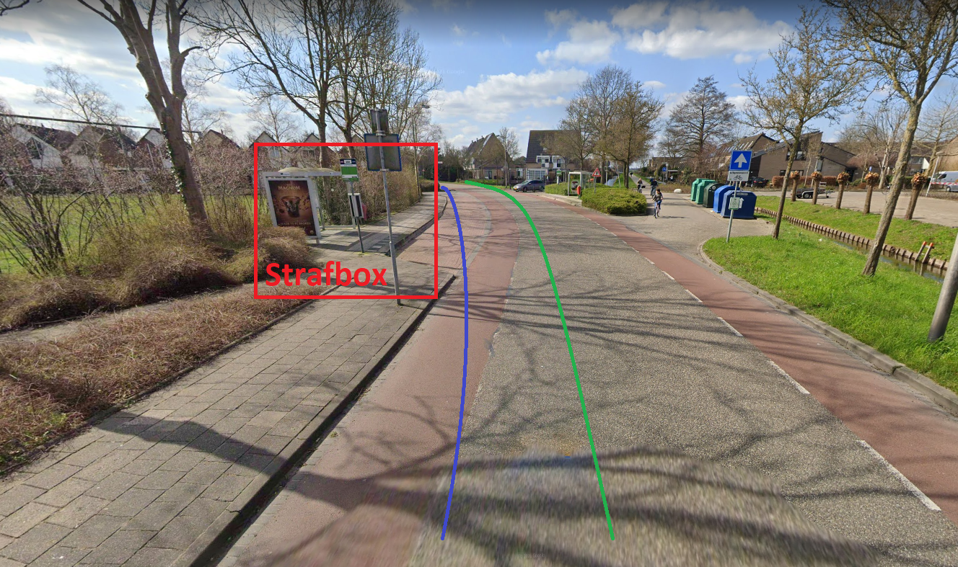

**Groen = volgende ronde fietsen (rechtdoor)**

**Blauw = einde fietsen (uitvoegen via bus strook, linksaf evenemententerrein op)**

# Bijlage 4 Wissel zone 2 2024

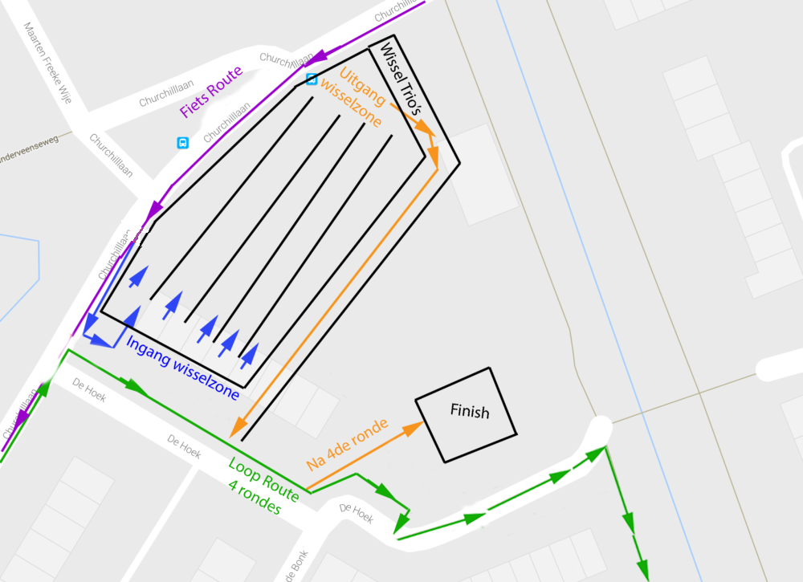

**Fietsen moeten zelf opgehangen worden in het wissel zone 2! (laat hier dus ook je loopspullen achter). Oranje lijn is de voor het verlaten van de wissel zone 2. De groene lijn is het loopparcours.  
Na de 2e ronde lopen dient de oranje lijn te worden gevolgd voor de finish.**

# Bijlage 5 Loopparcours 2024

**Start vanaf** **finishterrein (evenemententerrein, Churchilllaan).**

Fietspad, Voetpad, Beethovenlaan, Mozartlaan, Kennedylaan, Fietspad (langs ringvaart), Joost de Bruinlaan, Fleurstraat, Voetpad hondenuitlaatgebied Rietlanden, Ronde Bonk, fietspad, De Hoek.

Vervolg via evenemententerrein Churchilllaan.

**Finish lopen (na 2 volledige ronden) op finishterrein (evenemententerrein, Churchilllaan).**

# Bijlage 6 Route van finishterrein naar wissel zone 1

# Bijlage 7 Belangrijke adressen en locaties

**Algemeen**

Stichting Triathlon Nieuwkoop,

Schootanker 8,

243 NR Nieuwkoop

 06-46104991

Website: www.triathlon-nieuwkoop.nl

Email: info@triathlon-nieuwkoop.nl

**Kleedruimtes, douches en dopingcontrole**Sporthal “De Steupel”, Maarten Freeke Wije 2a,

243 TP Nieuwkoop

 0172-573232

**Wedstrijdsecretariaat, horeca, EHBO, massage, finish en wissel fietsen-lopen en**

**sportmarkt.**

Evenemententerrein Nieuwkoop

Churchilllaan,

243 TP Nieuwkoop